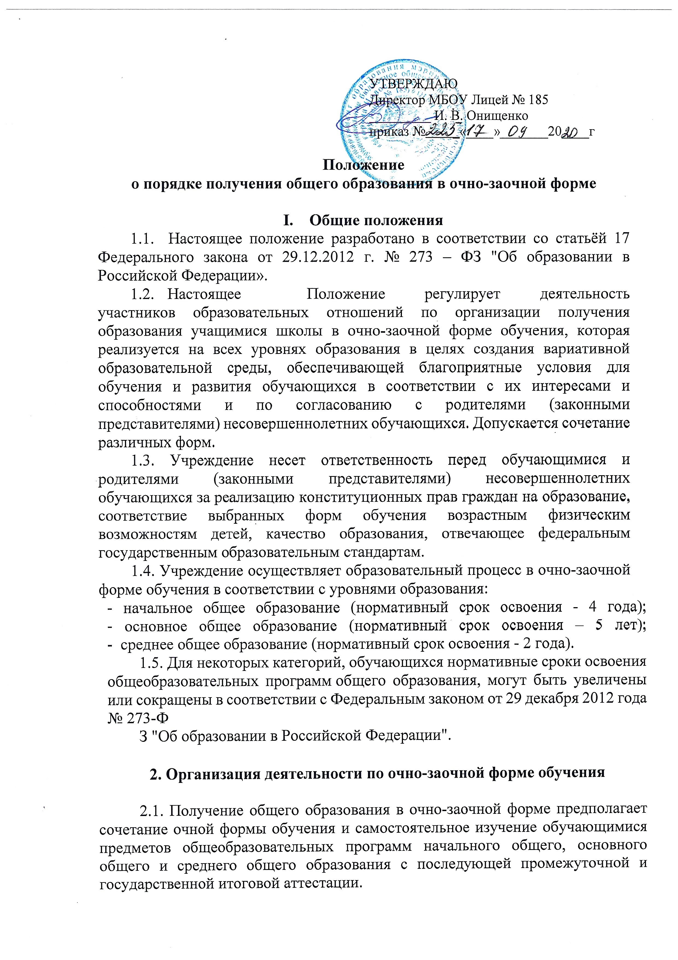

2.2. Для перевода, обучающегося на очно-заочную форму обучения необходимо наличие следующей документации:
- заявление (Приложение 1);
- согласие родителей (законных представителей) на обеспечение условий для обучения в очно-заочной форме (Приложение 2);
- график консультаций и зачетных недель очно-заочного обучения учащегося на полугодие (четверть) (Приложение 3);
- договор об очно-заочной форме обучения (Приложение 4).
2.3. Заявление о переводе на очно-заочную форму обучения подаётся совершеннолетним обучающимся лично или родителями (законными представителями) несовершеннолетних обучающихся на имя директора Учреждения; в заявлении указываются предметы учебного плана для заочного обучения.
2.4. При очно-заочной форме обучения освоение общеобразовательных программ осуществляется в соответствии с утверждёнными в Учреждении общеобразовательными программами начального общего, основного общего и среднего общего образования.
2.5. Учреждение в соответствии с договором об очно-заочной форме обучения, заключенным с родителями (законными представителями) несовершеннолетнего обучающегося гарантирует обучающемуся право на:
- посещение уроков, лабораторных и практических занятий, элективных курсов;
-участие в олимпиадах и конкурсах;
- предоставление обучающемуся на время обучения возможности пользоваться библиотечно-информационным центром;
- методическую и консультативную помощь, необходимую для освоения общеобразовательных программ.
2.6. Учреждение вправе расторгнуть договор при условии не освоения обучающимся общеобразовательных программ начального общего, основного общего, среднего общего образования.
В случае расторжения договора обучающемуся предоставляется возможность продолжить по желанию родителей (законных представителей) обучение в другой форме в данном Учреждении.
По решению педагогического совета Учреждения и с согласия родителей (законных представителей) обучающийся может быть оставлен на повторный курс обучения.
2.7. Родители (законные представители) совместно с образовательным учреждением несут ответственность за выполнение общеобразовательных программ в соответствии с государственными образовательными стандартами.
2.8. Ответственным за организацию обучения учащихся в очно-заочной форме является заместитель директора по УВР.
2.9. Экономическое обеспечение деятельности в очно-заочной форме обучающихся осуществляется в соответствии с действующим законодательством РФ и Уставом Учреждения.
3. Промежуточная аттестация обучающегося очно-заочной формы обучения

3.1. Система оценивания, порядок и периодичность текущего контроля и промежуточной аттестации учащихся по очно-заочной форме обучения проходит в соответствии Положению о проведении промежуточной аттестации учащихся и осуществления текущего контроля их успеваемости.
3.2. Для обучающегося в очно-заочной форме заводится отдельный журнал, в котором фиксируются темы, даты, проведённых консультаций и текущие оценки.
3.3. Итоговые четвертные и годовые оценки переносятся в электронный дневник/журнал и классный журнал.
3.4. Качество освоения общеобразовательных программ по предметам, вынесенных на самостоятельное изучение, контролируется с помощью различных видов контроля. Формы и сроки проведения оценивания знаний учащегося по основным темам согласуются с родителями (законными представителями) несовершеннолетних учащихся с момента перехода на очно-заочное обучение на текущий учебный год.
3.5. На обучающихся по очно-заочной форме, освоивших программу учебного года в полном объеме или имеющим академическую задолженность, распространяется действие Положения о порядке перевода, отчисления и восстановления, обучающихся МБОУ «Лицей № 185».
3.6. Освоение обучающимися общеобразовательных программ основного общего, среднего общего образования завершается государственной итоговой аттестацией.
  - Выпускникам, успешно прошедшим аттестацию, выдаются аттестаты установленного образца, заверенные печатью Учреждения, а не прошедшим - справки установленного образца об обучении в Учреждении.
4. Ответственность сторон
4.1. Обучающиеся в очно-заочной форме обязаны выполнять Устав Учреждения, добросовестно учиться, не пропускать занятия без уважительной причины, бережно относиться к имуществу Учреждения, уважать честь и достоинство других обучающихся и работников учреждения, выполнять требования работников учреждения в части, отнесенной уставом и правилами внутреннего распорядка к их компетенции.
4.2. Родители (законные представители) несовершеннолетних обучающихся до получения последними среднего общего образования имеют право выбирать форму обучения, образовательные учреждения, защищать законные права и интересы ребенка, знакомиться с ходом и содержанием образовательного процесса.

Приложение 1
Директору
МБОУ «Лицей № 185»
Онищенко И. В.
родителей (законного представителя)
________________________________
(ФИО)
__________________________________ (ФИО несовершеннолетнего)
обучающегося (ейся)_______ класса

ЗАЯВЛЕНИЕ

В соответствии п. 2 Статьи 17 и п.4 Статьи 63 Федерального закона от 29.12.2012 N 273-ФЗ «Об образовании в Российской Федерации» нами выбрана очно-заочная форма обучения для __________________________________________________________________ (ФИО несовершеннолетнего)
___________________года рождения для освоения образовательной програм-мы _________ класса.
Прошу перевести мою дочь (моего сына) на очно-заочную форму обучения с ________________ 20___ г. по всем учебным предметам.
Ответственность за выполнение и освоение общеобразовательных программ в соответствии с федеральными государственными образовательными стандартами и за жизнь и здоровье ребенка беру на себя.

_______ 20__ г. _____________/_____________________/
дата подпись расшифровка

Приложение 2

СОГЛАСИЕ РОДИТЕЛЯ/ЗАКОННОГО ПРЕДСТАВИТЕЛЯ/
Я, ___________________________________________________________,
(ФИО родителя или законного представителя)
паспорт ___________ выдан ____________________________________________,
(серия, номер) (когда и кем выдан)
____________________________________________________________________
(в случае опекунства указать реквизиты документа, на основании которого осуществляется опека или попечительство)
являясь законным представителем несовершеннолетнего ____________________________________________________________________,
^{(ФИО несовершеннолетнего)}
приходящегося мне _____________, зарегистрированного по адресу:_______________________________________________________________,
обязуюсь:
- Обеспечить условия для обучения в очно- заочной форме.
- Нести ответственность за жизнь и здоровье во время очно-заочного обучения.
- Обеспечивать явку на все виды зачетных и аттестационных работ.
С нормативно-правовой базой, регулирующей сопровождение очно-заочной формы обучения (Федеральным законом от 29 декабря 2012 № 273-ФЗ «Об образовании в Российской Федерации), образовательной программой, перечнем предметов учебного плана ознакомлен(а).
Я подтверждаю, что, давая такое согласие, я действую по собственной воле и в интересах несовершеннолетнего.

"____" ___________ 20_____ г. _____________ /_________________/
Подпись Расшифровка подписи

Приложение 3

Индивидуальный график консультаций и зачетных недель очно-заочного
обучения учащегося
_________________________________________________
на ____ четверть (полугодие) 202_/202____ учебного года
Предмет | ФИО учителя-предметника | Сроки проведения зачетных недель и консультаций

С графиком ознакомлен(а):
_____________________________
(Ф.И.О. родителя (законного представителя))
"___" ____________ 202____ г.

_______________/__________________________
(подпись) (Ф.И.О.)

Приложение 4
ДОГОВОР ОБ ОЧНО-ЗАОЧНОЙ ФОРМЕ ОБУЧЕНИЯ
_________2020 г. № ___
Муниципальное бюджетное общеобразовательное учреждение города Новосибирска «Лицей №185» в лице директора школы Онищенко Игоря Владимировича, действующего на основании Устава, лицензии серии 54Л01 № 0003191 выдана Минобрнауки НСО 10.05.2016 г., свидетельства о государственной аккредитации серии 54 А01 № 0000658, выданном Минобрнауки НСО 17.09.2013 г. и действительным до 28.12.2024 г., именуемое в дальнейшем «Образовательная организация», с одной стороны и родители (законные представители) учащегося ____ класса, _____________________________________________________, именуемой в дальнейшем «Обучающийся», в лице ____________________________________, именуемой в дальнейшем «Представитель», в интересах обучающегося, в соответствии с пунктом 2 статьи 17 и пунктом 4 статьи 63 Федерального Закона от 29.12.2012 № 273 - ФЗ «Об образовании в Российской Федерации», заключили настоящий Договор о нижеследующем:
1. Предмет договора
Предметом настоящего Договора является осуществление обучения Обучающегося по заявлению родителей (законных представителей) в очно-заочной форме и получение Обучающимся образования в рамках государственного образовательного стандарта и общеобразовательных программ соответствующего уровня образования. Настоящим договором Стороны определяют взаимные права и обязанности при предоставлении Обучающемуся образовательных услуг. Организация обучения в очно-заочной форме регламентируется индивидуальным графиком консультаций и зачетных недель.
2. Права и обязанности сторон
Права и обязанности Образовательной организации:
Образовательная организация обязана:
2.1. Организация обязуется:
2.1. 1. Обеспечить предоставление Обучающемуся в очно-заочной форме консультации по предметам учебного плана;
2.1.2. Предоставляет Обучающемуся на время обучения бесплатно учебники;
2.1.3. Обеспечивает Обучающемуся консультативную помощь в процессе обучения; допускает присутствие Обучающегося на уроках;
2.1.4. Осуществляет промежуточную аттестацию Обучающегося по четвертям (полугодиям);
2.1.5. Информирует Представителя о результатах текущего контроля через электронный журнал;
2.1.6. Осуществляет перевод в следующий класс на основании результатов промежуточной аттестации;
2.1.7. Допускает Обучающегося, не имеющего академической задолженности и выполнившего учебный план, к государственной итоговой аттестации;
2.1.8. Выдает документ установленного образца Обучающемуся, успешно прошедшему государственную итоговую аттестацию;
2.1.9. Требует от Обучающегося и Представителя соблюдения Устава, Правил для обучающихся, иных локальных актов;
2.2. Представитель:
2.2.1. Обеспечить условия для обучения в очно-заочной форме;
2.2.2. Нести ответственность за жизнь и здоровье во время заочного обучения;
2.2.3.Контролировать посещение консультаций по учебным предметам и сдачу зачетов согласно графику;
2.2.4.Обеспечивать явку на промежуточную аттестацию;
2.2.5. Своевременно предоставляет Организации необходимые документы и сведения, касающиеся личности и здоровья Обучающегося, сведения о родителях (законных представителях), их изменении;
2.2.6. Имеет право на получение информации о результатах освоения Обучающимся программы;
2.2.7. Имеет право присутствовать на консультациях и других учебных занятиях;
2.3. Обучающийся:
2.3.1. Выполняет задания педагогических работников и предоставляет их своевременно;
2.3.2. Выполняет Устав школы, правила для обучающихся, иные локальные акты;
2.3.3. Пользуется академическими правами обучающегося.
3.Срок действия договора
Настоящий договор вступает в силу с момента его подписания; договор может быть изменен, дополнен по соглашению сторон, либо в соответствии с действующим Законодательством РФ.
4.Порядок расторжения договора
4.1. Настоящий договор расторгается:
-при отчислении Обучающегося из школы;
-по соглашению сторон.
4.2. Договор может быть расторгнут по заявлению Представителя.
4.3. При ликвидации или реорганизации Организации обязательства по Договору переходят к правопреемнику организации.
5. Заключительная часть
Настоящий договор составлен в 2 экземплярах для каждой из Сторон. Оба экземпляра имеют равную юридическую силу.

Муниципальное бюджетное общеобразовательное учреждение города Новосибирска «Лицей № 185»  630008, г.Новосибирск,  улица Тургенева, 84  тел. (383) 266-29-00  Директор МБОУ «Лицей № 185»  _____________ И. В. Онищенко  М.П. | Представитель:  _____________________________________________________  Адрес регистрации: _________________________________ (индекс, город, улица, дом, кв.)  _____________________________________________________  Адрес проживания: ___________________________________ (индекс, город, улица, дом, кв.)  _____________________________________________________  Паспортные данные:  Серия __________№ _________________  кем и когда выдан _____________________________________  _____________________________________________________  Контактные телефоны:  ________________/________________________/  (подпись) (расшифровка подписи)

Сроки проведения зачетных недель и консультаций

Недели | Сроки проведения
1 неделя | 28.09.2020-03.10.2020
2 неделя | 19.10.2020-24.10.2020
3 неделя | 16.11.2020-21.11.2020
4 неделя | 07.12.2020-12.12.2020
5 неделя | 21.12.2020-26.12.2020
6 неделя | 01.02.2021-06.02.2021
7 неделя | 22.02.2021-27.02.2021
8 неделя | 15.03.2021-23.03.2021
9 неделя | 19.04.2021-24.04.2021
10 неделя | 10.05.2021-15.05.2021
11 неделя | 31.05.2021-12.06.2021

Даты проведения диагностических работ

06.10.2020-русский язык
12.10.2020-математика
19.10.2020-обществознание

